SỔ RAU THƯỜNG

Mục tiêu học tập
1. Trình bày được các hiện tượng lâm sàng thời kỳ sổ rau.
2. Mô tả các bước trong xử trí tích cực giai đoạn III

1. ĐẠI CƯƠNG
Sổ rau là giai đoạn III của cuộc chuyển dạ. Bình thường, giai đoạn này kéo dài trung bình 30 phút. Sự bong rau xảy ra ở lớp nông (lớp đặc) của màng rụng.
Sự bong rau xảy ra qua 3 thì:
- Thì bong: sau khi sổ thai, tử cung co lại nhưng vì bánh rau có tính chất đàn hồi kém nên co rúm lại, dày lên, lớp rau chờm ra ngoài vùng rau bám. Các gai rau bị kéo căng, mạch máu lớp xốp đứt gây chảy máu. Trọng lượng cục máu sau rau làm cho rau bong tiếp. Có 2 kiểu bong rau: Baudelocque và Duncan.
- Thì sổ rau: dưới tác dụng của cơn co tử cung, rau bong kéo theo màng ối xuống đoạn dưới, rồi xuống âm đạo và ra ngoài.
- Thì cầm máu: nhờ sự co bóp của tất cả các sợi cơ tử cung và cơ chế đông máu bình thường. Sau sổ rau tử cung co lại thành một khối an toàn.
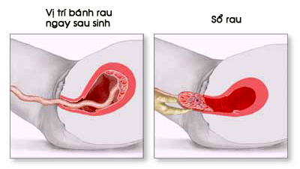
Hình 1. Giai đoạn sổ rau

2. CÁC HIỆN TƯỢNG LÂM SÀNG THỜI KỲ SỔ RAU
2.1 Các dấu hiệu bong rau
- Dây rốn xuống thấp.
- Máu chảy ra qua âm đạo báo hiệu rau bong khỏi thành tử cung.
- Sự thay đổi đáy tử cung từ dạng đĩa sang khối cầu.
2.2 Các kiểu bong rau
2.2.1 Bong rau kiểu Baudelocque
Rau được bong từ trung tâm ra bìa của bánh rau. Toàn bộ máu cục tụ lại sau rau nên khi rau ra ngoài ta thấy nội sản mạc ra trước. Kiểu bong này ít gây sót rau và sót màng, loại bong rau này chiếm tỉ lệ 75%.

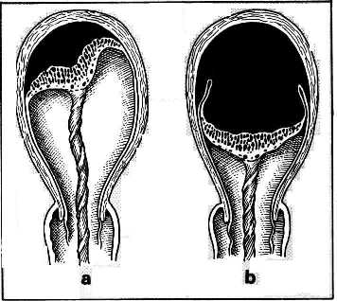
Hinh 2. Bong rau kiểu Baudelocque
2.2.2 Bong rau kiểu Duncan: Rau được bong từ rìa của bánh rau và các màng xung quanh vào giữa, làm cho một phần huyết tụ sau rau, một phần chảy ra ngoài âm đạo nhiều. Khi rau ra ngoài ta thấy màng rụng ra trước. Kiểu bong này chiếm tỉ lệ 25% và thường gây chảy máu, sót rau và màng.
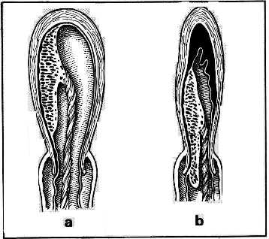
Hinh 3. Bong rau kiểu Duncan

2.3. Các cách sổ rau
- Sổ rau tự động: Cả 3 thì bong-xuống-sổ không có sự can thiệp của người đỡ đẻ.
- Sổ rau tự nhiên: Thì bong và xuống xảy ra tự nhiên, thì sổ có can thiệp
- Sổ rau nhân tạo: Cả 3 thì không tự xảy ra được mà phải can thiệp.

3. XỬ TRÍ TRONG THỜI KỲ SỔ RAU
3.1. Theo dõi
Đây là thời kỳ quan trọng nhất nên phải theo dõi sát để can thiệp kịp thời nếu không sẽ có thể nguy hiểm đến tính mạng của sản phụ.
- Toàn trạng mẹ : mạch, huyết áp, ra máu âm đạo.
- Dấu hiệu tại chỗ: vị trí cuống rau, chảy máu âm đạo.
- Di chuyển của đáy tử cung, mật độ của tử cung.
3.2. Cách làm nghiệm pháp bong rau
Cách 1: Đặt cạnh bàn tay trên xương mu, đẩy tử cung lên trên, nếu dây rốn di chuyển lên theo là rau chưa bong, nếu không di chuyển là rau đã bong.
Cách 2: Theo dõi vị trí di chuyển của dây rốn qua kẹp rốn. Nếu kẹp rốn xuống thấp hơn vị trí ban đầu thì rau đã bong.

3.3. Xử trí tích cực giai đoạn III
Mục đích: Ngăn ngừa chảy máu sau đẻ.
Các bước:
- Tiêm bắp oxytocin 10 đơn vị ngay sau khi sổ thai.
Kéo dây rốn có kiểm soát: dùng kẹp Kocher để kẹp dây rốn đoạn gần với tầng sinh môn và giữ kẹp bằng 1 tay, trong khi đó tay kia đặt trên bụng sản phụ vị trí ngay trên khớp mu và ấn ngược tử cung lên trên. Đợi khi có một cơn co tử cung mạnh, yêu cầu sản phụ rặn và nhân viên y tế nhẹ nhàng kéo dây rốn để làm sổ rau thai, vẫn tiếp tục ép một tay lên tử cung hướng lên trên. Nếu rau không xuống chờ thêm 1 - 2 phút, với cơn co tử cung tiếp theo - kiểm tra kéo nhẹ dây rốn để bánh rau sổ.
Khi rau sổ, dùng hai tay đỡ bánh rau, nhẹ nhàng quay bánh rau đến khi màng rau xoắn lại. Kéo xuống từ từ để cho rau sổ hoàn toàn.
- Xoa tử cung: cứ 15 phút kiểm tra cơn co tử cung một lần và nếu cần thiết thực hiện lại động tác xoa đáy tử cung.
3.4. Kiểm tra rau
- Kiểm tra màng: xem có đủ không. Xem màu sắc, tính chất của màng rau trắng tươi hay vàng xanh, đo màng từ mép lỗ vỡ ối đến rìa bánh rau để kiểm ra vị trí rau bám.
- Kiểm tra bánh rau: kiểm tra múi đủ hay không bằng cách lau sạch và dùng các ngón tay kiểm tra quanh mép bánh rau. Những vị trí sần sùi hoặc mạch máu bị rách gợi ý tình trạng tổ chức bánh rau bị rách hoặc sót bánh rau phụ. Lưu ý rằng bánh rau thường có màu đỏ thẫm và mịn bóng nhưng đôi khi có thể bị vôi hoá hoặc ngấm màu phân su. Kiểm tra trọng lượng của bánh rau (bình thường bánh rau nặng khoảng 1/6 trọng lượng thai nhi).
- Kiểm tra dây rốn: đo chiều dài dây rốn (bình thường dây rốn dài từ 45-60cm), xem màu sắc, độ to nhỏ của dây rốn , đếm mạch máu để đảm bảo rằng có đủ hai động mạch và một tĩnh mạch.
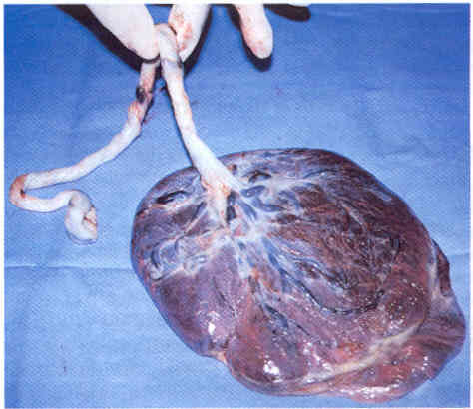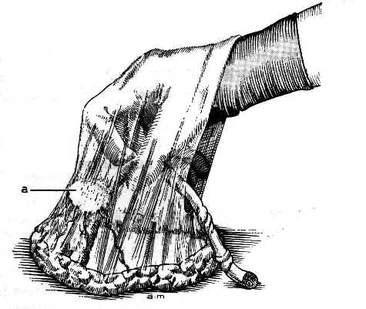

Hình 4. Kiểm tra rau

